# 计算机操作系统课程设计

# 模拟实现Windows系统任务管理器

### Windows任务管理器功能模块

Windows任务管理器

实时状态监控

进程数

进程、应用程序状态

CPU状态

内存使用状态

当前用户状态

功能设计

文件

选项

查看

关机

帮助

进程

新建任务、退出管理器

总在最前

立即刷新、小图标、详细列表

关机、注销

关于

新建、切换进程、关闭进程

**图2.1 任务管理器功能模块**

### Windows任务管理器功能流程图

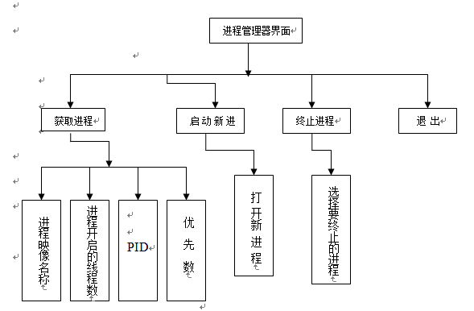

**图2.2 任务管理器功能流图**

## Windows任务管理器界面截图

**图2.3 整体界面**

**图2.4 进程界面**

**图2.5 性能界面**

**图2.6 用户界面**

# 3.考核说明

## 3.1 要求

（1）不限编程语言；要求实现的资源管理器或任务管理器的标签上标记组长名；

（2）每个小组不超过6个人，按组进行报告，报告内容至少包括关键的数据结构、算法流程图、结果展示和人员分工。最后成绩，组长的得分最高，至少高于小组平均分2分。

（3）每个人在报告中至少有一页陈述自己的工作(要求本人陈述)；要求每个人都有代码编写任务，不能以查询资料和文档编写作为主要工作。

（4）给成绩时，重点考察是否存在代码雷同的情况，一旦认为大量代码雷同或相似，小组成绩不会超过70分。情况严重的不给成绩。

## 3.2 成绩构成

（1）功能是否完备（50分）

（2）用户界面是否友好，易于使用（10分）

（3）答辩中是否能清晰的说明功能实现的原理（20分）

（4）文档中是否包括了要求的内容，PPT设计是否合理（15分）

（5）是否有独特的创新（5分）

## 3.3进程安排

每组组长将答辩ppt、[设计报告和代码打包发送致lijj@cumtb.edu.cn](mailto:设计报告和代码打包发送致lijj@cumtb.edu.cn)；

（5）1月4日全天答辩，每组陈述10分钟，提问2分钟。